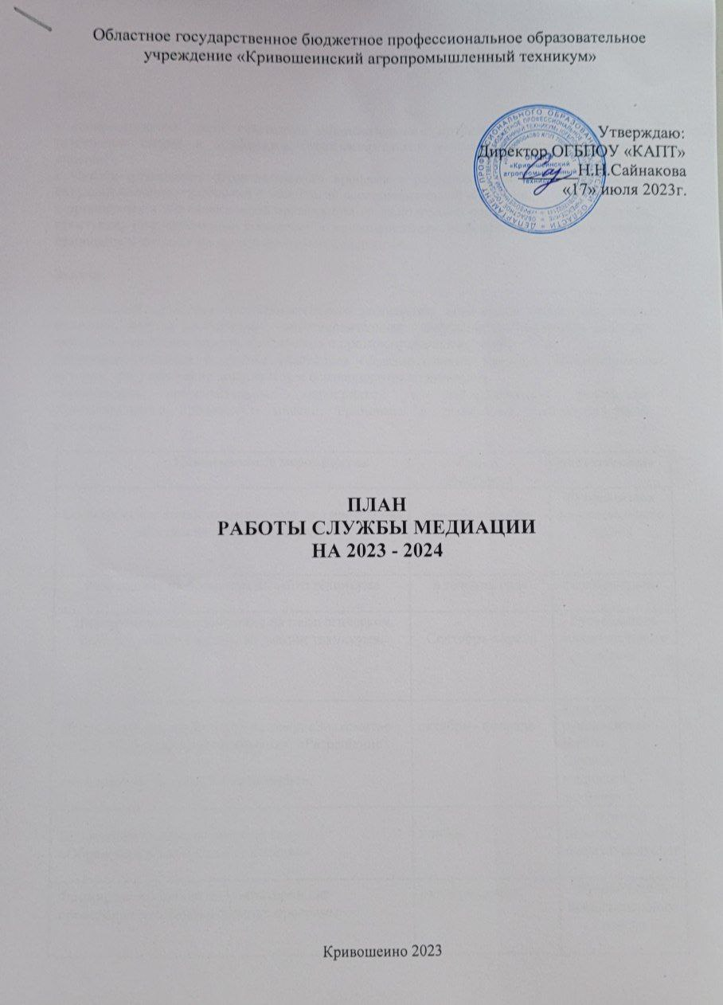

План работы
Службы медиации

Цели:

- распространение среди участников образовательного процесса цивилизованных форм разрешения споров и конфликтов (восстановительная медиация, переговоры и другие способы);

- помощь участникам образовательного процесса в разрешении споров и конфликтных ситуаций на основе принципов и технологии восстановительной медиации;

- организация в образовательной организации не карательного реагирования на конфликты, проступки, противоправное поведение и правонарушения несовершеннолетних на основе принципов и технологии восстановительной медиации.

Задачи:

- проведение программ восстановительного разрешения конфликтов (восстановительных медиаций, «кругов сообщества», «восстановительных конференций», «семейных конферен-ций») для участников споров, конфликтов и противоправных ситуаций;

- обучение учащихся и других участников образовательного процесса цивилизованным методам урегулирования конфликтов и осознания ответственности;

- организация просветительных мероприятий и информирование участников образовательного процесса о миссии, принципах и технологии восстановительной медиации.

Наименование мероприятия | Сроки | Ответственные
 | проведения
Формирование команды медиаторов для проведения восстановительных программ | сентябрь-ноябрь | Руководитель воспитательного  отдела
Размещение информации на сайте техникума | в течении года | Члены службы
Информационное сообщение на педагогическом совете о работе Службы медиации техникума. | Сентябрь-апрель | Руководитель воспитательного  отдела
Проведение классных часов на тему: «Знакомство | октябрь - февраль | Классные руководители
со Службой медиации техникума», «Разрешение |  | Члены
конфликтных ситуаций в техникуме». |  | Службы медиации
 |  | техникума
Проведение классных часов на тему | ноябрь | Социальный педагог,
«Образовательная среда без насилия» |  | педагог-психолог
Формирование команды медиаторов для  проведения восстановительных программ | октябрь-ноябрь | Руководитель воспитательного  отдела

Группа без конфликтов» (беседа с элементами | март-апрель | Кураторы групп,
тренинга в группах 1 курса) |  | Члены Службы
 |  | Педагог-психолог
Классный час «Профилактика агрессивного  поведения» (час психологии) | апрель | Классные руководители
Размещение информации о работе Службы | в течение года | Члены Службы
медиации на сайте техникума |  | медиации техникума
Проведение восстановительных программ. | по мере | Члены
 | необходимости | Службы медиации
 |  | техникума
Разработка и накопление | в течение года | Члены  Службы медиации  Техникума
методических материалов по сопровождению
восстановительной медиации и предотвращению
конфликтных отношений в образовательной среде

Основные принципы восстановительной медиации:

- Добровольность участия сторон

Стороны участвуют во встрече добровольно, принуждение в какой-либо форме сторон к участию недопустимо. Стороны вправе отказаться от участия в медиации как до ее начала, так и в ходе самой медиации.

- Информированность сторон

Медиатор обязан предоставить сторонам всю необходимую информацию о сути медиации, ее процессе и возможных последствиях.
- Нейтральность медиатора

Медиатор в равной степени поддерживает стороны и их стремление в разрешении конфликта. Если медиатор чувствует, что не может сохранять нейтральность, он должен передать дело другому медиатору или прекратить медиацию. Медиатор не может принимать от какой-либо из сторон вознаграждения, которые могут вызвать подозрения в поддержке одной из сторон.

- Конфиденциальность процесса медиации

Медиация носит конфиденциальный характер. Медиатор или служба медиации обеспечивает конфиденциальность медиации и защиту от разглашения касающихся процесса медиации документов. Исключение составляет информация, связанная с возможной угрозой жизни либо возможности совершения преступления; при выявлении этой информации медиатор ставит участников в известность, что данная информация будет разглашена. Медиатор, передает информацию о результатах медиации в структуру, направившую дело на медиацию. Медиатор может вести записи и составлять отчеты для обсуждения в кругу медиаторов и кураторов служб примирения. При публикации имена участников должны быть изменены.

- Ответственность сторон и медиатора

Медиатор отвечает за безопасность участников на встрече, а также соблюдение принципов и стандартов. Ответственность за результат медиации несут стороны конфликта, участвующие в медиации. Медиатор не может советовать сторонам принять то или иное решение по существу конфликта.
- Заглаживание вреда обидчиком.

- ситуации, где есть обидчик и жертва, ответственность обидчика состоит в заглаживании вреда, причиненного жертве.

- Самостоятельность служб примирения

